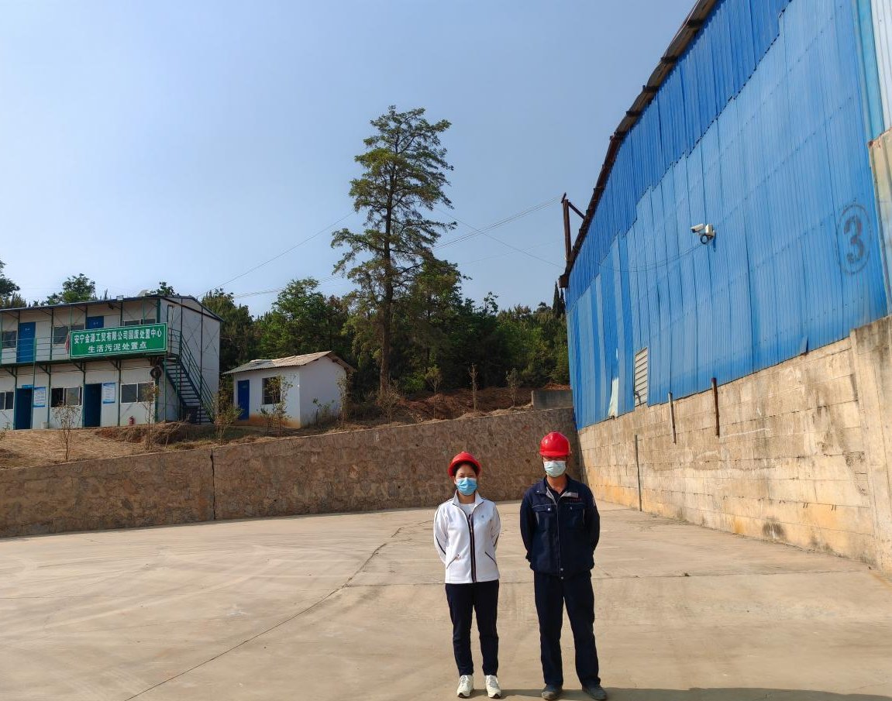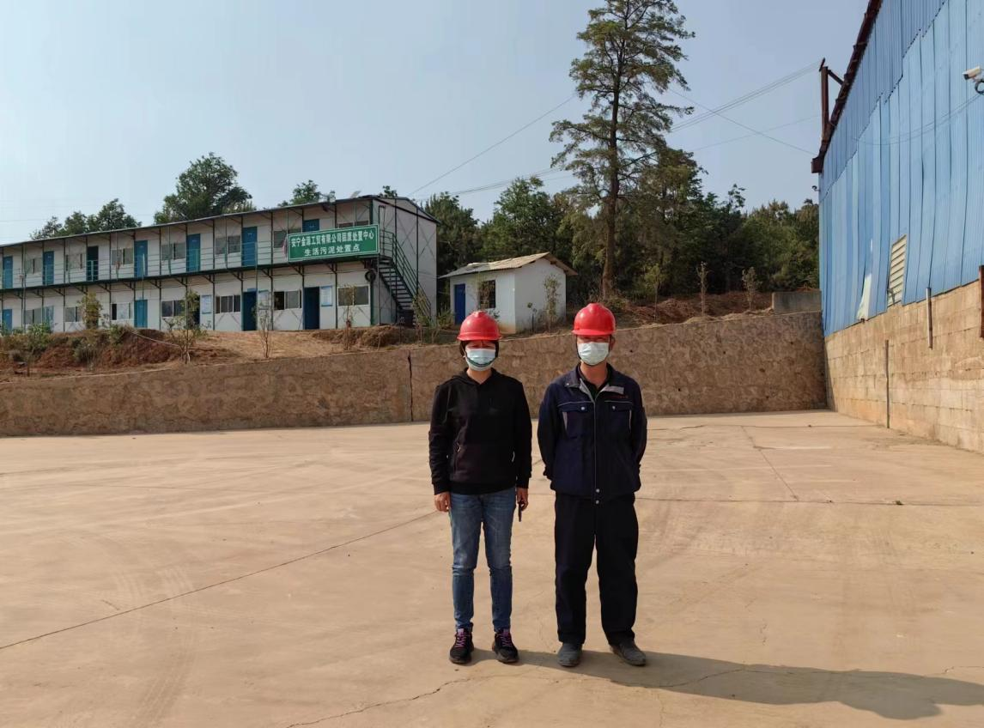
图2.5-1评价人员（第一张：徐卫琼、第二张：周路平）与企业人员（武伟）照片

